Иностранным гражданам
Амина
ВАЖНАЯ ИНФОРМАЦИЯ ДЛЯ ИНОСТРАННЫХ ГРАЖДАН О НЕОБХОДИМОСТИ УСТАНОВЛЕНИЯ ПРИЛОЖЕНИЯ «АМИНА»
С 1 сентября 2025 г. в столичном регионе вводится экспериментальный режим учета места нахождения иностранных граждан, который будет проводиться в соответствии с федеральным законодательством и призван заменить действующий порядок миграционного учета.
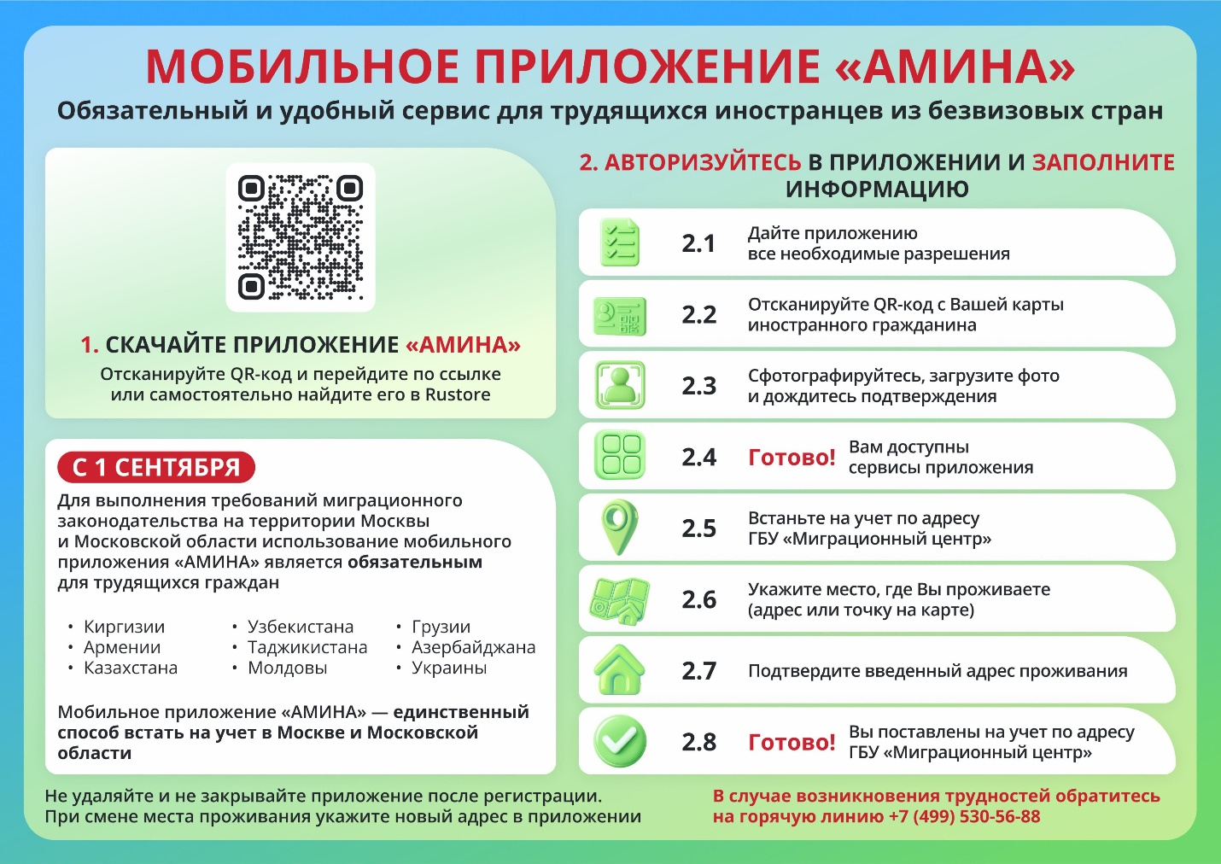
Гражданам стран Узбекистана, Таджикистана, Киргизии, Армении, Казахстана, Грузии, Азербайджана, Молдовы и Украины, которые приезжают в Москву и Московскую область для работы, необходимо будет в обязательном порядке установить специальное мобильное приложение «Амина».Оно упростит постановку на учет иностранных граждан, что сделает соблюдение миграционного законодательства еще более удобным для добросовестных иностранцев.«Амина» позволит зарегистрироваться по адресу Многофункционального миграционного центра (ММЦ) и удаленно уведомлять органы внутренних дел о месте проживания (которое иностранный гражданин регулярно использует для сна и отдыха) и о его смене через интерфейс мобильного приложения. Установка «Амины» осуществляется иностранными гражданами самостоятельно без посещения ММЦ или территориальных органов МВД России.Для авторизации в мобильном приложении необходима действующая карта иностранного гражданина. Для ее оформления иностранный гражданин обращается в ММЦ. В случае её утраты авторизацию в «Амина» можно пройти по паспортным данным. Далее мобильное приложение будет передавать в МВД России сведения о геолокации. Если оно зафиксирует, что в течение нескольких дней они не передаются, иностранному гражданину поступит уведомление о необходимости подтвердить адрес местонахождения или проинформировать МВД о его изменении. Посещать для этого органы внутренних дел, либо ММЦ не требуется.В случае отсутствия более трех рабочих дней сведений о геолокации абонентского устройства с даты последнего мониторинга иностранный гражданин снимается с учета по адресу ММЦ. После старта эксперимента нарушение условий мониторинга может стать основанием для внесения сведения об иностранном гражданине в Реестр контролируемых лиц. В случае постановки на миграционный учет в регионе за пределами проведения эксперимента или выезда из страны иностранный гражданин снимается с учета по адресу ММЦ, соответствующее уведомление поступит через мобильное приложение «Амина». В дальнейшем, помимо функций мониторинга, в приложении появятся дополнительные полезные возможности для пользователей. Например, в нем можно будет оплатить патент, осуществить предварительную запись на посещение ММЦ и многое другое.
https://www.rustore.ru/catalog/app/ru.mos.amina.app
https://mc.mos.ru

